**Развитие словаря у младших дошкольников.**

Речь является одним из показателей развития ребенка, именно поэтому формирование словаря у детей младшего дошкольного возраста — одна из наиболее важных задач в дошкольном образовании. Бедность словарного запаса влияет на полноценное общение ребенка с окружающими людьми. Богатый словарь является признаком хорошо развитой речи и показателем высокого уровня умственного развития. Усвоение словаря решает задачу накопления и уточнения представлений, формирования понятий, развитие содержательной стороны мышления. Важным условием формирования словаря является выбор эффективных методов и приемов, а также форм при работе педагога.

Методика словарной работы с детьми включает в себя четыре направления:

* Первое направление – освоение детьми названий предметов, объектов и их действий. В основе лежит восприятие ребенком название предмета ближайшего окружения и выполнение простых действий с ним. Основная форма работы – игровые ситуации с демонстрацией предмета и обыгрыванием. Это позволит обеспечить достаточно богатый словарь ребенка младшего возраста. Например, после намыливания рук ребёнка, мама берёт мыло и кладёт его в мыльницу: «Это мыльница, домик для мыла».
* Второе направление – усвоение детьми слов, обозначающих свойства и качества предметов, их назначение, строение, пространственное расположение, качества материалов, из которых они изготовлены. Освоение происходит на умении ребенком видеть детали, фокусировать внимание на одной из характеристик, абстрагируясь от других признаков. Происходит значительное пополнение словаря прилагательными и наречиями. Совершая обследование и сравнение предметов, дети узнают такие качества предметов, как мягкость, твердость, гладкость, температурные и весовые характеристики. При этом словарный запас пополняется сравнительными прилагательными, длиннее, тяжелее, легче. Дети также учатся называть совершенные действия - гладить, взвесить, надавить.
* Третье направление – освоение детьми слов, обозначающих видовые и родовые обобщения. Называние одним словом предметов, имеющих сходные характерные признаки. В старшем дошкольном возрасте объединяют в одну группу предметы по родовым понятиям (мебель, посуда, транспорт, одежда). Важно развивать умение детей классифицировать посуда бывает столовая, чайная, одежда – зимняя, летняя, транспорт – пассажирский, грузовой и так далее. Основная форма словарной работы это, упражнения и игры на классификацию. Например, «Назови овощи, какие знаешь. Как можно назвать одним словом, что это?»
* Четвертое направление – освоение детьми новых переносных значений известных слов. Дети знакомятся со средствами языковой выразительности: метафорой, олицетворением, полисемией (многозначные слова). Осуществляется это в процессе отгадывания и сочинения загадок. Данная словарная работа решает все задачи по обогащению и активации словаря, уточнению значений слов, умению понимать язык художественной литературы. Например, слово «ручка» имеет несколько значений: дверная, авторучка, часть тела человека и т.д..

Младший дошкольный возраст стоит в рамках от трех до четырех лет. На этом рубеже любимым выражением ребенка становится «Я сам!», малыш отделяет себя от взрослого и вместе с тем желание быть, как взрослый порождает кризис трех лет.

В младшем дошкольном возрасте поведение ребенка непроизвольно, действия и поступки ситуативны, он проявляет чувства и эмоции, способен к эмоциональной отзывчивости и сопереживанию другому. Усваивает элементарные правила и нормы поведения, связанные с определенными разрешениями и запретами.

В этом возрасте ребенок осваивает гендерные роли и адекватно идентифицирует себя с представителями своего пола. Трехлетний ребенок овладевает навыками самообслуживания: самостоятельно ест, одевается, умывается, пользуется полотенцем, платком и расческой. К концу периода овладевает элементарной культурой поведения за столом. Ребенок начинает осваивать основные движения при выполнении физических упражнений и стремление к целеполаганию (быстро пробежать, дальше прыгнуть). Накапливается определенный запас знаний о разнообразие свойств предметов и явлений, окружающих ребенка. Знаком с основными цветами, формами, может сделать выбор больше и меньше из предложенных двух вариантов.

Происходит осваивание пространства на практике одновременно с развитием речи: учится пользоваться словами, обозначающими пространственные отношения (предлоги и наречия рядом, перед, на и так далее).

Представления о явлениях окружающей действительности обусловлены его психологическими особенностями и непосредственно личного опыта. Малыш знаком с бытом ближайшего окружения, с некоторыми общественно-бытовыми зданиями (в магазине покупают игрушки, молоко), средствами передвижения (автобус, самолет, машина), имеет представление о некоторых профессиях (врач, воспитатель, дворник), различает и называет свойства погоды (дождь, ветер, тепло, холодно), знает несколько видов домашних животных.

Внимание детей трех лет непроизвольно, однако его устойчивость зависит от интереса к деятельности, обычно способен сосредоточиться 10-15 минут, привлекательное для него дело может длиться дольше.

Память непосредственна и непроизвольна, она имеет яркую эмоциональную окраску. Сохраняется и воспроизводится только та информация, которая осталась в памяти без внутренних усилий (понравился стишок). Положительные и отрицательные сигналы остаются в памяти прочно и надолго.

Дети все чаще и охотнее вступают в коммуникацию со сверстниками. Словарь младших дошкольников состоит в основном из слов, обозначающих предметы обихода, игрушки, близких ему людей.

При взаимодействии с взрослым формируется интерес к книге и литературным персонажам. Читая сказки или другие произведения, нужно обязательно поговорить с ребёнком о прочитанном. Это позволит малышу усвоить прочитанное, научит отвечать на вопросы, будет способствовать развитию диалогической речи ребёнка, общению со взрослым.

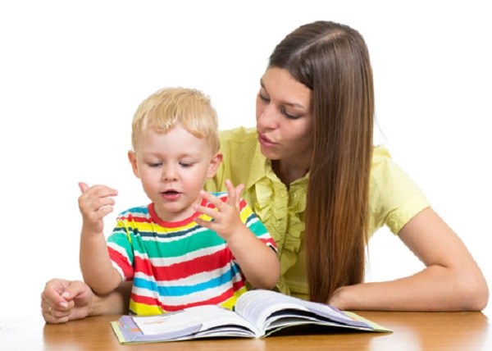В трехлетнем возрасте у детей происходят значительные изменения. Все реакции этого возраста на окружающее связаны с речью. Ребенок в это время понимает смысл речи, которую произносит взрослый, относящейся к тому, что его окружает. Происходит рост словаря, при благоприятной обстановке и грамотном педагогическом воздействии он достигает свыше 1500 слов.